SolidWorks SketchWorksheet

一、 创建草图
新建零件，在以下基准面之一建立草图
- 前视基准面
- 上视基准面
- 右视基准面

二、 基本绘图工具
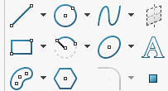
注意下拉的小箭头里可以选择每个图形的绘制方式
针对草图给的尺寸选择合适的构建方式

三、几何关系
几何关系用于规定不同几何元素之间的相对关系。
几何关系 | 作用
重合 | 使两个点或几何元素保持连接
水平 | 保持水平
垂直 | 保持垂直
平行 | 保持平行
相切 | 使两个几何元素相切
相等 | 保持相同尺寸
同心 | 保持圆心相同
对称 | 关于中心线保持对称
例：
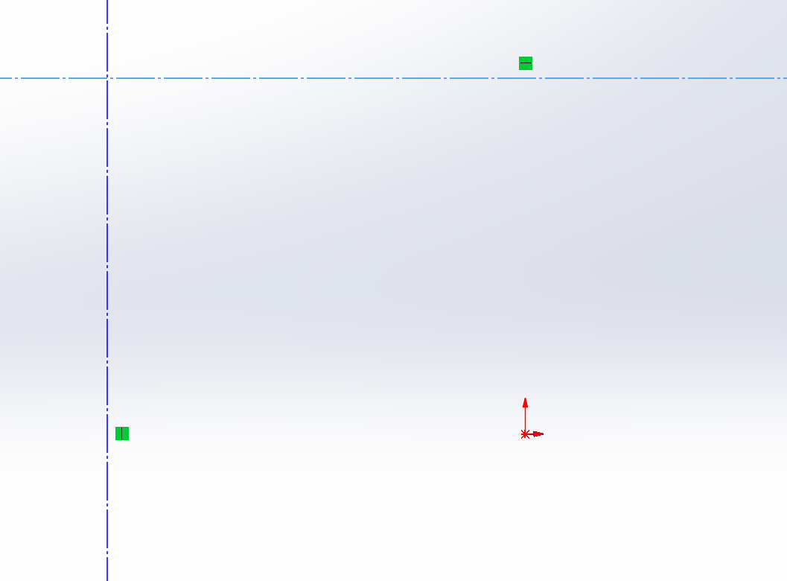

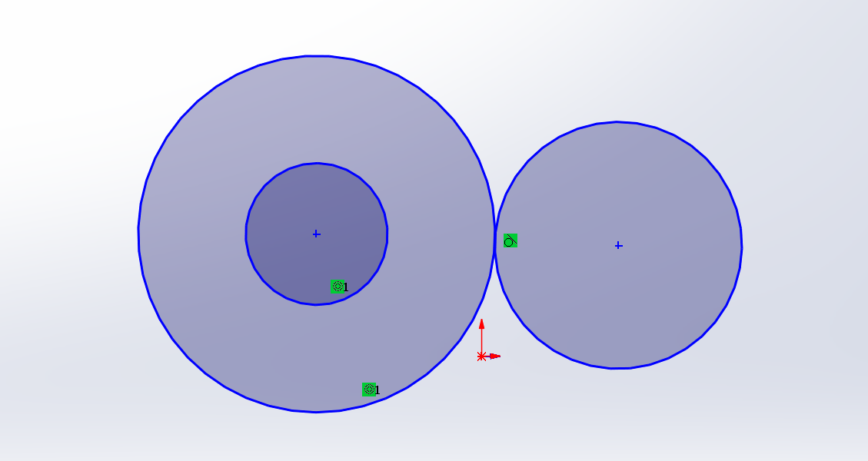

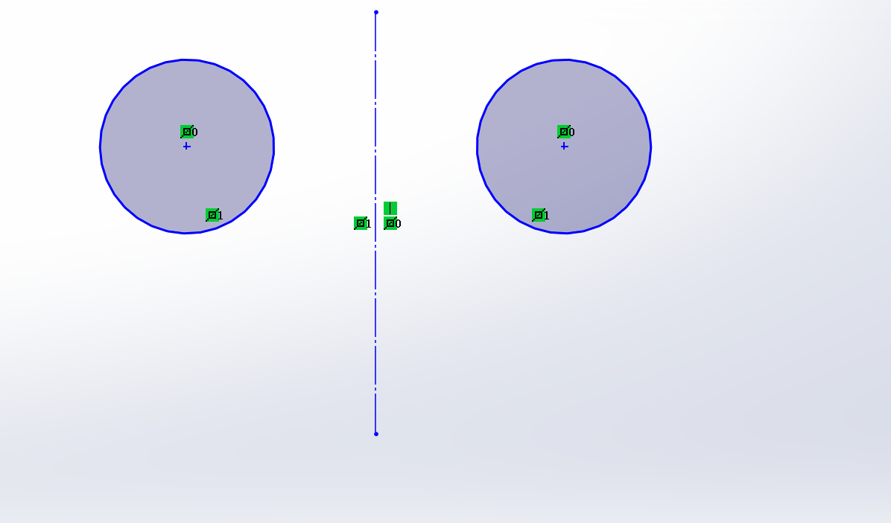

四、尺寸约束
几何关系主要规定图形之间的关系，尺寸约束主要规定它们的大小。
常用尺寸：
长度
水平距离
垂直距离
直径
半径
角度

五、欠定义与完全定义
打习题一，观察草图左下角的状态：欠定义。尝试拖动草图中的几何元素。
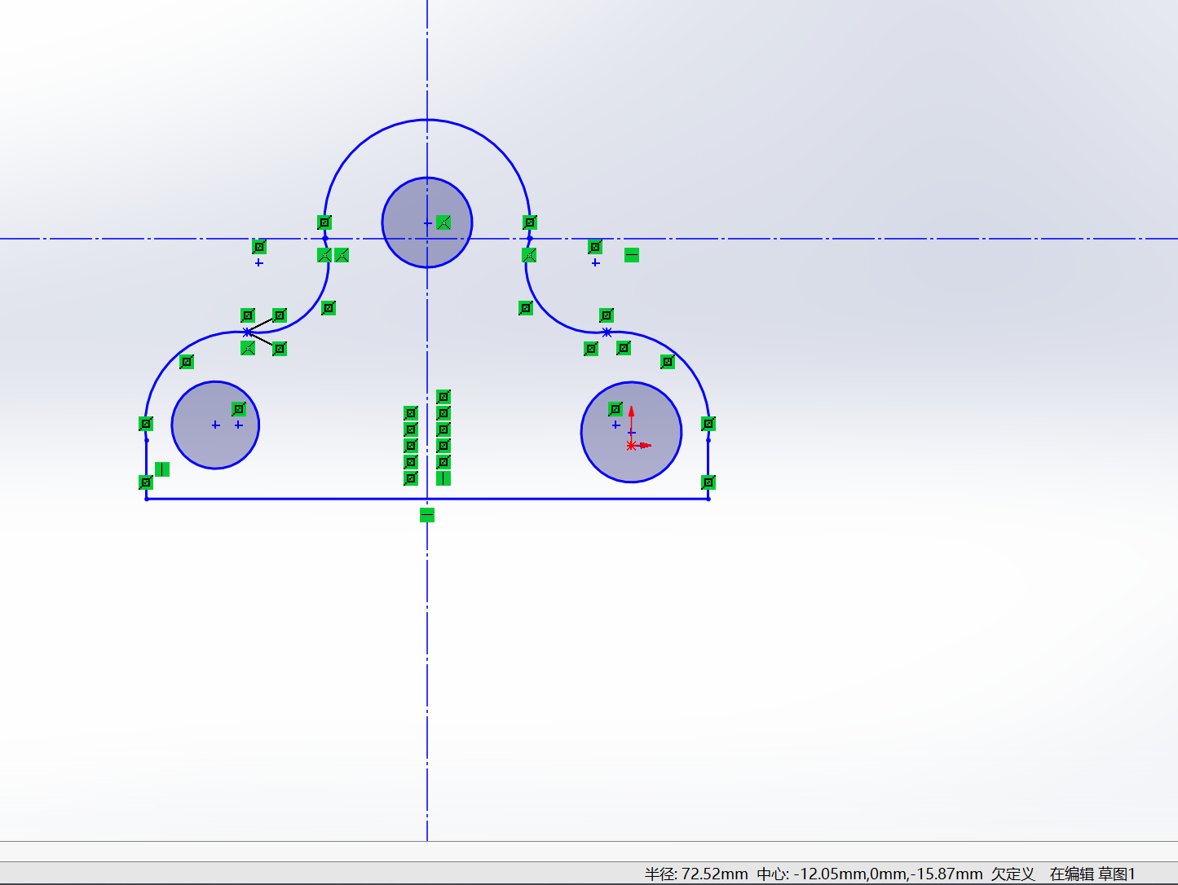
思考：
哪些部分仍然可以移动？为什么可以移动？缺少哪些几何关系或尺寸？

试着添加约束，直到草图达到全定义。

练习：根据给出的工程图，完成尺寸标注。
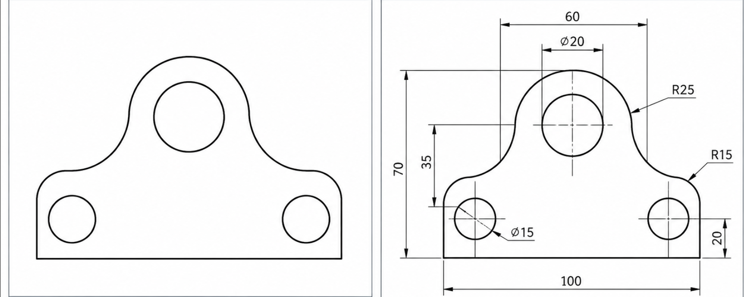
要求：使用尽可能少但足够的尺寸完全确定草图，尽量避免使用“固定（Fix）”直接锁死几何体。

六、设计意图
同一个草图可能有不同的约束方法。建模时不仅要让草图“现在正确”，还要让它在修改尺寸后仍然保持预期的结构关系。

看一些示例，思考有几种可能的约束方法？哪一种最好？
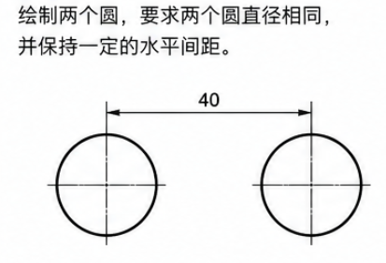

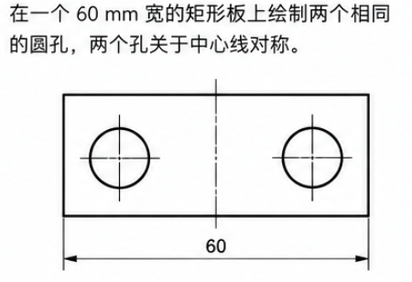

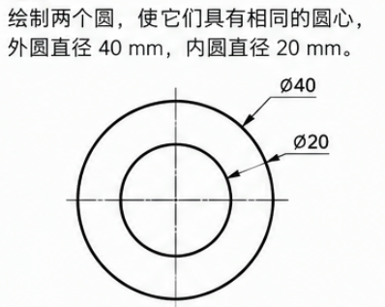

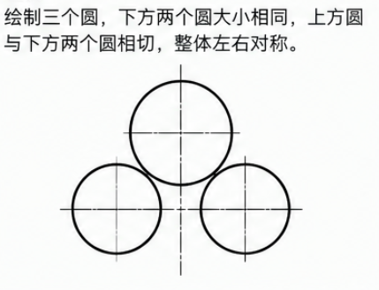

七．练习： 完成下面的草图。
